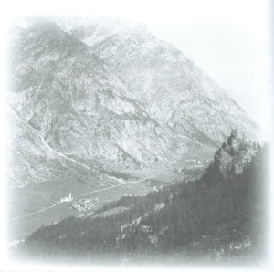
Lo bouque di Quelet et Bruil de Rima

XII

«ES-TE RECHA BATISTA? APRESTA-TÉ» lat queriâ Vitorien «beuta-té les hoques (soques) que nos partens… ah... oublìas po de prendre lo baquet et lo tsapel, pan et bedzo n’ens nos».
L'est p’un dessando d’entrant jouin que Tounin et Vitorien l'ayant combinâ de meiner Batista vére les tchevreils dis boquetins. Pensavont-pi d’aler canque su i Sort, apris beichier bâs en Deuga (lo nom de Rima selon lo dzargo dis ramoneurs) et torner a Melignon per l’heura de cina.
Lo tor l’ére tchica long et l’est per cen que l’ant sopatâ bâs de la coutse Batista a cinq heures di matin, l'ant mindjà un plat de seupa, beutâ en secotse lo mindjier (d’éve n’ayet tot cen que vouillavont lo long di tsemin) et sont partis.
Començave djeusto bien a venir dzor et l’er frique di matin petsegnave tchica les dzoutes et la pouente di nâs. Canque i veladzo d’Artalle sont alâ bonlei, lo tsemin l'est quasae tot a plan, de lé on comence a monter, tot su dret per lo bouque, i menten de brenves que sont lé deis des sieclos, canque su i Pessu a pi de dous-meulles metres d'hâtcheur.
Arrevâ lé, Tounin s’est achatâ terier un moment lo flâ apris l’at deut:
«Âs-te vu les palines Batista? Çales petchoudes ensegnes plantayes su les brenves? Nos sens dza dedens la Reserva. Ara cé y est maque an cabana per les berdjiers, mis lo Rei baille-pi preu les souts per fére an meisoneta per les gardes».
Batista l’ayet preu a fére a avetchier alentor de liu, surtot lamave vére de l’atro couté de la comba; canque adon, de Felumaz, l’ayet maque todzor vu la Becca de Ran et la Becca de Bioula; ara, vejet la montagne de Quesumaz, lo Col Fenetra et la Granta Rossa (Grande Rousse).
«A partir de cé lo sentier torne replaner» l’at deut Vitorien «canque a la Montagne de la Tsoissetta (La Chaussettaz), yeu mé sé dza venu su l'an passâ avouì les gardes».

